**Espaços públicos: lugares de protesto, manifestação e engajamento social**

Escrito por Christele Harrouk | Traduzido por Vinicius Libardoni

15 de Junho de 2020

[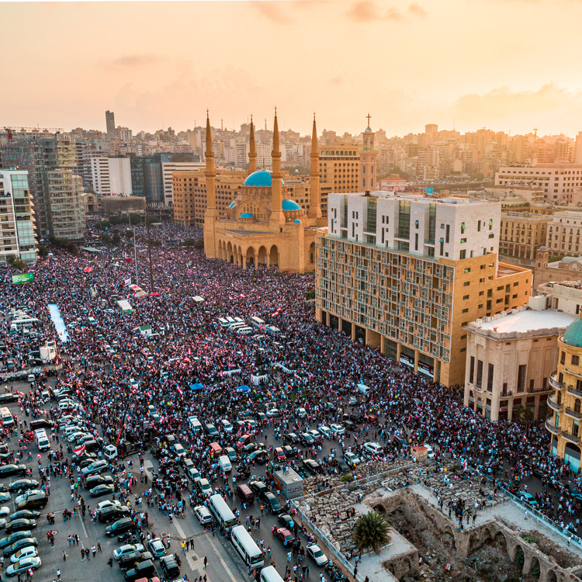](https://www.archdaily.com.br/br/941514/espacos-publicos-lugares-de-protesto-manifestacao-e-engajamento-social/5ee07c40b357655b9e0000d5-public-spaces-places-of-protest-expression-and-social-engagement-photo)

Por definição, “espaço público” é uma terminologia que aborda a noção de propriedade da terra, sugerindo que esse não pertence a ninguém em particular, mas ao próprio estado e portanto, a todos e cada um de nós. Isso significa que a manutenção destes espaços é uma obrigação que recai sobre as administrações públicas, seja em âmbito municipal, estadual ou federal. Abertos, gratuitos e acessíveis, espaços públicos encontram a sua relevância não apenas em suas definições legais, mas principalmente quando assumem um papel ativo em direção à mudança.

Espaços públicos são lugares de protestos e manifestações – poderosas ferramentas de expressão [social](https://www.archdaily.com.br/br/tag/social) e transformação política. Desde a marcha em Washington por melhores oportunidades e liberdade de expressão em 1963, passando pela Primavera Árabe em 2010 até a mais recente onda mundial de manifestações em defesa da vida e contra toda forma de discriminação racial, historicamente, espaços públicos operam como uma importante ferramenta de transformação [social](https://www.archdaily.com.br/br/tag/social). Em momentos como esse, enquanto ainda precisamos “*ir às ruas*” para lutar por nossos direitos, para nos fazer ouvir e sermos vistos, os espaços públicos finalmente voltam à estar no centro das atenções – lançando uma nova luz sobre o seu importante papel na construção da identidade coletiva e como ferramenta de expressão social.

Tradicionalmente, espaços públicos não se limitam as suas meras definições, atuando desde as ágoras gregas e fóruns romanos como um importante lugar de debate, difusão de ideias e engajamento [social](https://www.archdaily.com.br/br/tag/social). De fato, o próprio conceito de espaço público nasce da inerente necessidade humana de conectar-se com os outros. É um lugar de encontro por excelência e que traduz espacialmente a forma como nos relacionamos com o mundo e com as outras pessoas. Eles nos lembram que fazemos parte de um esforço coletivo, eles nos proporcionam uma sensação de pertencimento ... que existimos.

[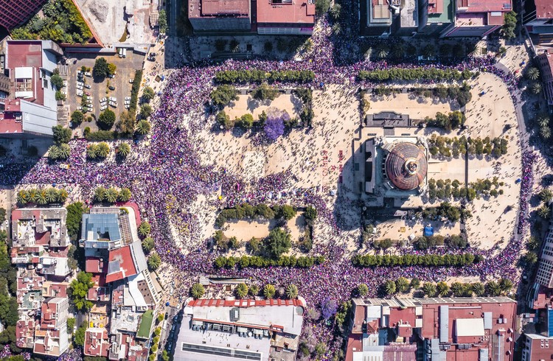](https://www.archdaily.com.br/br/941514/espacos-publicos-lugares-de-protesto-manifestacao-e-engajamento-social/5ee07bb4b357655b9e0000d3-public-spaces-places-of-protest-expression-and-social-engagement-photo)

Espaço público é democracia. Ele representa nosso direito de ir e vir, nossa liberdade de expressão e, o que é mais importante, são o nosso primeiro contato com aquilo que chamamos de cidade. Espaços públicos não são meros reflexos do tecido urbano, são um retrato das influências culturais, econômicas e políticas que constroem a nossa sociedade e portanto, nos permitem estar em contato constante com a diversidade.

Geralmente, esses espaços traduzem a essência das pessoas que o habitam. [Cidades](https://www.archdaily.com.br/br/tag/cidades) emprestam suas ruas e praças para acomodar centenas, milhares de pessoas. Espaços públicos são mutantes, eles se transformam, se adaptam, evoluem ao longo do tempo. Eles podem assumir a forma de ruas, esquinas, cruzamentos, avenidas, parques e praças, assim como calçadas, vãos, passagens, espaços indefinidos e ao mesmo tempo, com tantas possibilidades.

[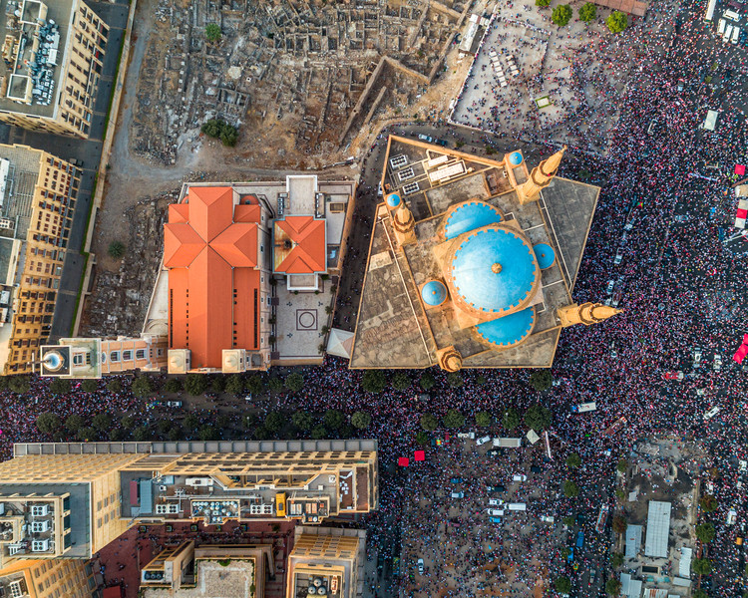](https://www.archdaily.com.br/br/941514/espacos-publicos-lugares-de-protesto-manifestacao-e-engajamento-social/5ee07dc9b357655b9e0000d6-public-spaces-places-of-protest-expression-and-social-engagement-photo)

Como uma representação espacial de quem nos somos tanto individual quanto coletivamente, espaços públicos carregam consigo um valor simbólico. Escala, limites, eixos visuais e proporções desempenham um papel determinante na maneira como aprendemos o espaço. Suas características são capazes de despertar em nós as mais variadas emoções e sensações, como se o tempo parasse, avivando lembranças e memórias do passado ao mesmo tempo que nos permitem sonhar com o futuro, fazendo-nos sentir-se bem ou até temer algo que nem bem sabemos traduzir em palavras. Lugares onde se forja a memória e a identidade de uma comunidade.

Neste universo de possibilidades, uma verdade permanece incontestável: espaços públicos são lugares de expressão, de protesto e manifestação. Embora alguns sejam mais apropriados que outros – também devido a uma série de diferentes variáveis –, todos os espaços públicos são capazes de inspirar engajamento [social](https://www.archdaily.com.br/br/tag/social). Até mesmo lugares mal planejados, ermos ou assépticos podem se tornar espaços de expressão – contra eles mesmos ou contra aquilo que eles representam: governos corruptos, regimes autoritários e sistemas opressores. Muitas vezes, espaços de protesto se transformam em locais de resistência, de resiliência. É da prática que eles incitam que nascem as revoluções e as manifestações sociais. De fato, em um artigo publicado no [The Conversation](https://theconversation.com/how-city-squares-can-be-public-places-of-protest-or-centres-of-state-control-102275?utm_medium=website&utm_source=archdaily.com.br), Majdi Faleh afirma que “*a praça pública não deve ser compreendida como uma propriedade da cidade ou um jardim do estado. Espaços públicos devem ser lugares que ofereçam aos cidadãos a oportunidade de engajar-se em debates políticos e sociais*.”

A seguir, elencamos uma série de espaços públicos de expressão [social](https://www.archdaily.com.br/br/tag/social) ao redor do mundo.

[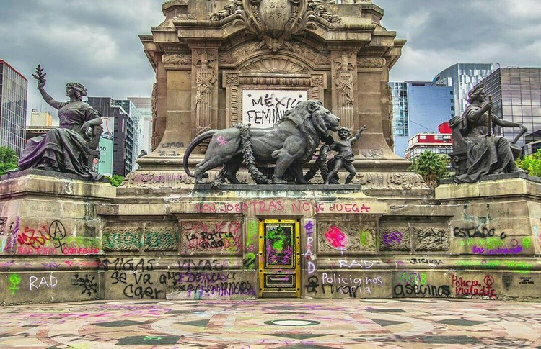](https://www.archdaily.com.br/br/941514/espacos-publicos-lugares-de-protesto-manifestacao-e-engajamento-social/5ee07b79b357655b9e0000d2-public-spaces-places-of-protest-expression-and-social-engagement-photo)

**A primavera árabe e a retomada do espaço público**

“*De forma similar ao papel que a ágora desempenhava na Grécia antiga, e também de uso exclusivo da população masculina, a mesquita é para o mundo Árabe, o centro do processo de tomada de decisões e atuação política*”, explica Nasser Rabbat em seu estudo intitulado “[The Arab Revolution Takes Back the Public Space](https://www.jstor.org/stable/10.1086/668055?seq=1&utm_medium=website&utm_source=archdaily.com.br).” Na verdade, espaços públicos e praças eram elementos praticamente desconhecidos por boa parte da população árabe até não muito tempo atrás. Tais estruturas urbanas foram introduzidas apenas no final do século XIX, principalmente como resultado de manobras colonialistas voltadas ao controle da população e manobras militares. Desta forma, esses espaços não carregavam nenhum significado cívico até se tornarem palco das revoluções que levaram à independência destes países. “*De fato, espaços públicos como a Praça Tahrir no*[*Cairo*](https://www.archdaily.com.br/br/tag/cairo)*posteriormente rebatizada de Praça da Libertação, a Praça Taghyir em Sanaã, capital do Iêmen, ou a Sahat al-Sa'a ou Praça do Relógio, renomeada Praça da Liberdade na cidade de [Homs](https://www.archdaily.com.br/br/tag/homs), no oeste da Síria, todas foram palco de revoluções populares, adquirindo significados de identidade, luta, liberdade e sofrimento ao mesmo tempo*”, afirmou Rabbat.

[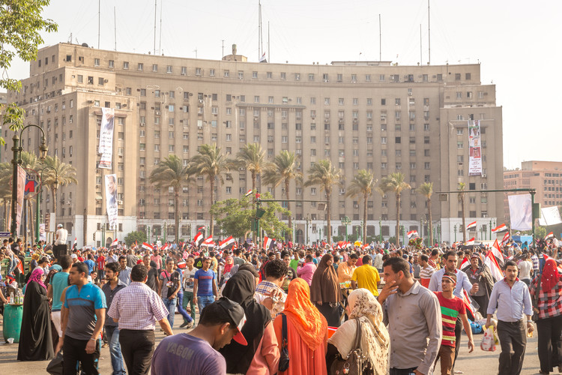](https://www.archdaily.com.br/br/941514/espacos-publicos-lugares-de-protesto-manifestacao-e-engajamento-social/5ee0825eb35765c6d800010b-public-spaces-places-of-protest-expression-and-social-engagement-image)

Para regimes autoritários e opressivos, espaços públicos representam uma ameaça a manutenção dos seus privilégios de cor, gênero e classe. Tais espaços operam como catalisadores de movimentos de resistência e oposição e por isso, muitas vezes, acabam sendo ocupados, fechados e até proibidos com a finalidade de silenciar o povo. No Egito, a Praça Tahrir foi o principal símbolo de um regime absolutista e opressor até se tornar palco de revoltas e protestos; e a Avenida Habib Bourguiba na Tunísia, que conforme apontado por Josh Sanburn em artigo publicado pelo [Time](http://content.time.com/time/world/article/0,8599,2071404,00.html?utm_medium=website&utm_source=archdaily.com.br), foi símbolo de “repressão, controle e proibições” durante mais de 23 anos de ditadura até a derradeira Revolução Tunisina de 2011. De forma similar, a Rotatória da Pérola no Barém e a Praça Verde em Trípoli também se transformaram em espaços de protestos e manifestações.

[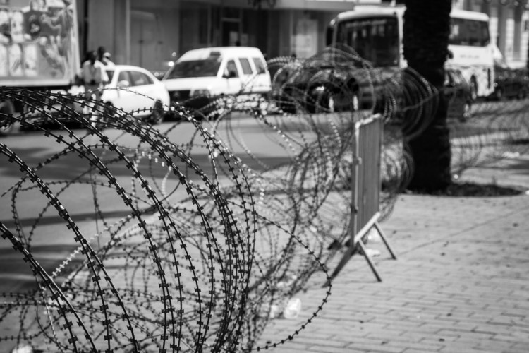](https://www.archdaily.com.br/br/941514/espacos-publicos-lugares-de-protesto-manifestacao-e-engajamento-social/5ee0af88b35765c6d8000126-public-spaces-places-of-protest-expression-and-social-engagement-image)

**O povo libanês reclama seus direitos ocupando as ruas de Beirute**

O Líbano é um dos países que mais carece de espaços de expressão [social](https://www.archdaily.com.br/br/tag/social). Segundo dados da ON-Habitat, espaços públicos representam apenas 0,5% da área da maior cidade e capital do Líbano, Beirute. Algo que felizmente começou a mudar desde o dia 17 de Outubro de 2019, com o povo libanês ocupando as ruas e reclamando os seus direitos de voz e liberdade de expressão. Desde então, milhares de pessoas passaram a ocupar ruas e avenidas, praças e estacionamentos, criando seu próprio espaço de resiliência e forçando a passagem em uma rede de espaços até então quase que inteiramente privatizada.

[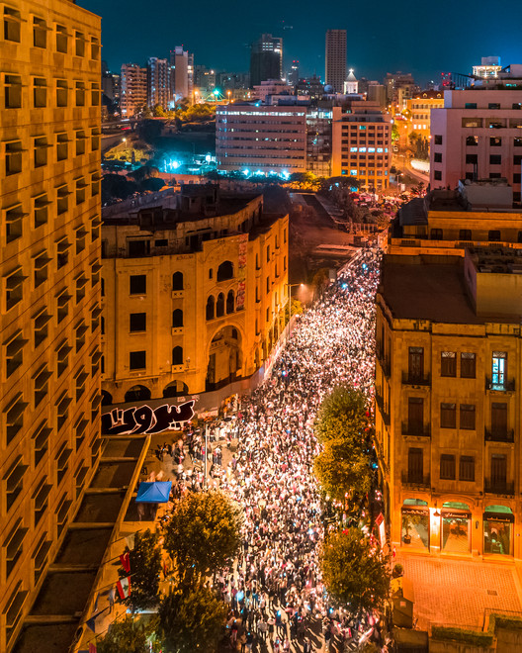](https://www.archdaily.com.br/br/941514/espacos-publicos-lugares-de-protesto-manifestacao-e-engajamento-social/5ee07c56b35765c6d8000108-public-spaces-places-of-protest-expression-and-social-engagement-photo)

**Espaços públicos e semi-públicos fortalecem a corrente do movimento *Black Lives Matter***

Durante os protestos *Black Lives Matter*, o [Central Park](https://www.archdaily.com.br/br/tag/central-park) e a Times Square em Nova Iorque, o [National Mall](https://www.archdaily.com.br/br/tag/national-mall) em Washington, o Union Park em [Chicago](https://www.archdaily.com.br/br/tag/chicago), e as ruas da Filadélfia, São Francisco, [Seattle](https://www.archdaily.com.br/br/tag/seattle) e [Los Angeles](https://www.archdaily.com.br/br/tag/los-angeles) foram tomadas por milhões de americanos revoltados contra o racismo estrutural e institucionalizado no país após o assassinato de George Floyd no último dia 25 de maio, transformando-se em epicentros de uma revolução que está apenas começando. Além dos espaços públicos, uma [iniciativa](https://www.culturedmag.com/black-lives-matter-open-your-lobby/?utm_medium=website&utm_source=archdaily.com.br) chamada de #OPENYOURLOBBY está solicitando aos museus e galerias das cidades americanas que também abram suas portas para dar voz à uma população cada dia mais insatisfeita, acolhendo os manifestantes ao redor do país.

[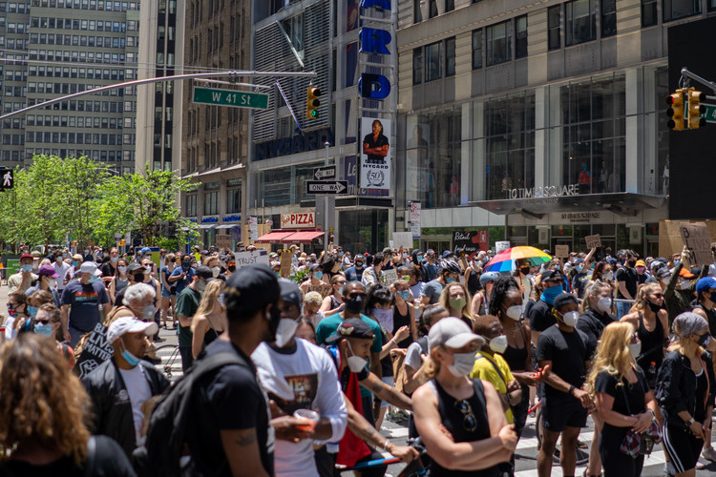](https://www.archdaily.com.br/br/941514/espacos-publicos-lugares-de-protesto-manifestacao-e-engajamento-social/5ee0b128b357655b9e0000de-public-spaces-places-of-protest-expression-and-social-engagement-image)

**Espaços públicos de resistência no continente europeu**

A Praça Vermelha de [Moscou](https://www.archdaily.com.br/br/tag/moscou) tem um passado marcado por revoluções e manifestações, como o protesto de 1968 contra a invasão soviética da Tchecoslováquia. Em 2011, a Puerta del Sol, em Madri, foi palco do Movimento 15-M e, em 2014, a Praça da Independência de [Kiev](https://www.archdaily.com.br/br/tag/kiev) cedeu seu espaço para Revolução Ucraniana que viria ser chamada de *Euromaiden*. Outros espaços de protestos no continente europeu incluem a Praça Rosa-Luxemburgo e Alexanderplatz em [Berlim](https://www.archdaily.com.br/br/tag/berlim), a Piazza do Duomo em Milão, a Avenida Academhar Sakharov e a Praça Pushkin em [Moscou](https://www.archdaily.com.br/br/tag/moscou), a Praça dos Heróis de [Budapeste](https://www.archdaily.com.br/br/tag/budapeste) e em PAris, a Place de la Republique e a Praça da Bastilha, ambas atuando como epicentros do Movimento dos Coletes Amarelos de 2018.

[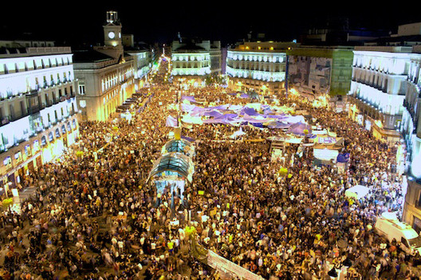](https://www.archdaily.com.br/br/941514/espacos-publicos-lugares-de-protesto-manifestacao-e-engajamento-social/5ee081bfb35765c6d800010a-public-spaces-places-of-protest-expression-and-social-engagement-image)

[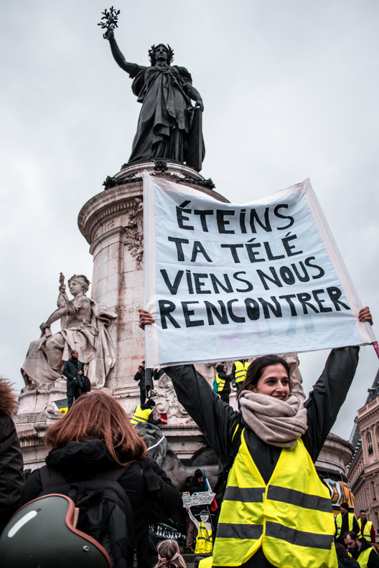](https://www.archdaily.com.br/br/941514/espacos-publicos-lugares-de-protesto-manifestacao-e-engajamento-social/5ee0849bb35765c6d8000112-public-spaces-places-of-protest-expression-and-social-engagement-image)

**Outros espaços de voz e expressão ao redor do mundo**

* Santiago, Chile: Plaza Italia
* São Paulo, Brasil : Vão do [MASP](https://www.archdaily.com.br/br/01-59480/classicos-da-arquitetura-masp-lina-bo-bardi?ad_source=search&ad_medium=search_result_all) - Museu de Arte de São Paulo, Largo da Batata e Avenida Paulista
* Rio de Janeiro, Brasil: Cinelândia
* Brasília, Brasil: Eixo Monumental, Praça dos Três Poderes, ambos projetados como espaços de manifestações
* Buenos Aires, Argentina: Plaza del Congreso
* Caracas, Venezuela: Plaza Venezuela
* Cidade do México, México: Zócalo, [Paseo de la Reforma](https://www.plataformaarquitectura.cl/cl/924586/mujeres-restauradoras-se-pronuncian-ante-las-pintas-del-angel-de-la-independencia-en-la-ciudad-de-mexico" \t "_blank), [Plaza de la Republica](https://www.plataformaarquitectura.cl/cl/935521/construyendo-equidad-arquitectas-mexicanas-se-manifiestan-por-un-mundo-sin-violencia)
* Quênia: Uhuru Park, Nairobi
* Etiópia: Meskel Square, Addis Ababa
* Gâmbia: Westfield intersection, traffic light intersection.
* Nova Delhi, Índia: [National War memorial](https://www.archdaily.com/936907/national-war-memorial-new-delhi-india-webe-design-lab?ad_source=search&ad_medium=search_result_projects" \t "_blank) próximo ao portão da Índia
* Teerã, Irã: Praça Azadi
* Istanbul, Turquia: Praça Taksim
* Toronto, Canadá: City Hall